В данном коммерческом предложении представлено:
- Цены на программные продукты и услуги;
- Описание возможностей программных продуктов;

Задачи проекта
- Создание / обновление интернет-магазина компании
- Заполнение, настройка, оптимизация и запуск магазина в срок до 1 месяца
- Обеспечение ежемесячного продвижения сайта

Этапы запуска интернет-магазина

- Заключение договора
- Установка интернет-магазина (1-3 рабочих дня)
- Настройка и заполнение (до 5 рабочих дней)
- Продвижение интернет-магазина (ежемесячно)

Программный продукт

Мы предлагаем создание интернет-магазина для Вашего бизнеса на основании надежных и функциональных программных продуктов.

«1С-Битрикс: Управление сайтом» - профессиональная система управления интернет-ресурсами, CMS №1 в России*. Сайты на платформе 1С-Битрикс - это удобство, надежность и высокая посещаемость.

* В рейтинге систем управления сайтом в Рунете по данным iTrack


«Магнит» - готовое универсальное решение интернет-магазина на 1С-Битрикс, позволяющее открыть online-направление для бизнеса любой сферы.

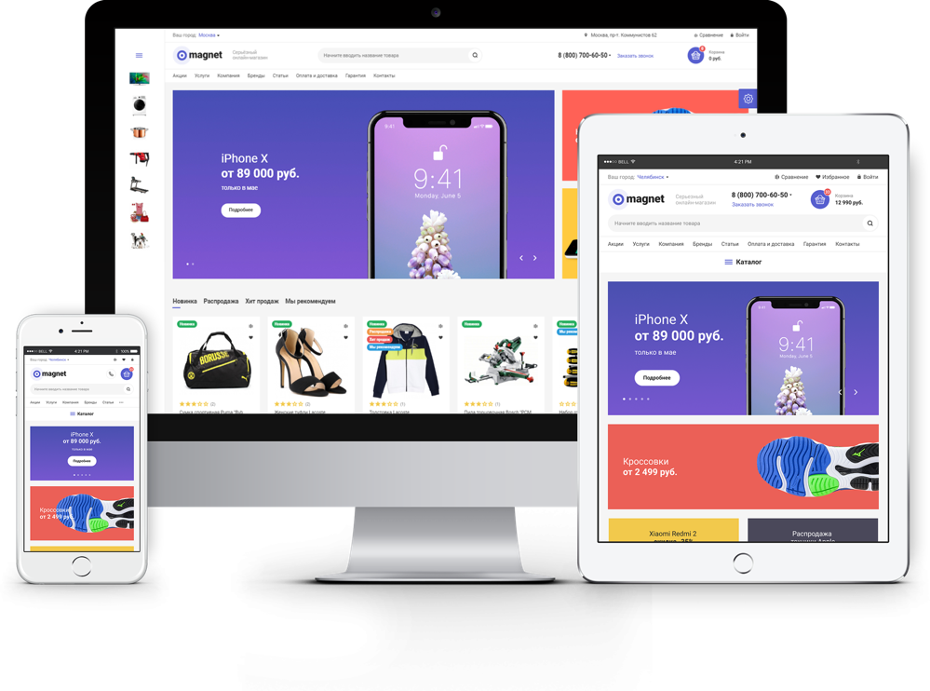

- PHP7
- HTML5
- CSS3
- AJAX
- Ядро BitrixD7
- Автокомпозит

Основные преимущества интернет-магазина «Магнит»

- Идеальный внешний вид и неограниченные возможности
Создайте уникальный интернет-магазин благодаря широким возможностям настроек дизайна. Включайте, отключайте и перемещайте блоки главной страницы.

- Рожден продавать
При проектировании решения использованы лучшие UX-практики, предоставлены широкие рекламные возможности. В Вашем интернет-магазине пользователям будет легко найти, сравнить и купить товар.

- Технически совершенный интернет-магазин
Адаптирован для мобильных устройств. Высокая скорость загрузки, защита от спама. Микроразметка Shema.org и Open Graph.

- Мультирегиональность по системе «Все включено»
Неограниченное количество регионов интернет-магазина на одном домене или поддоменах. Гибкое управление контентом и служебными файлами.

- Интернет-магазин просто создать и использовать
Подробная документация к решению «Магнит». Интерактивные подсказки по заполнению. Оперативная техническая поддержка.
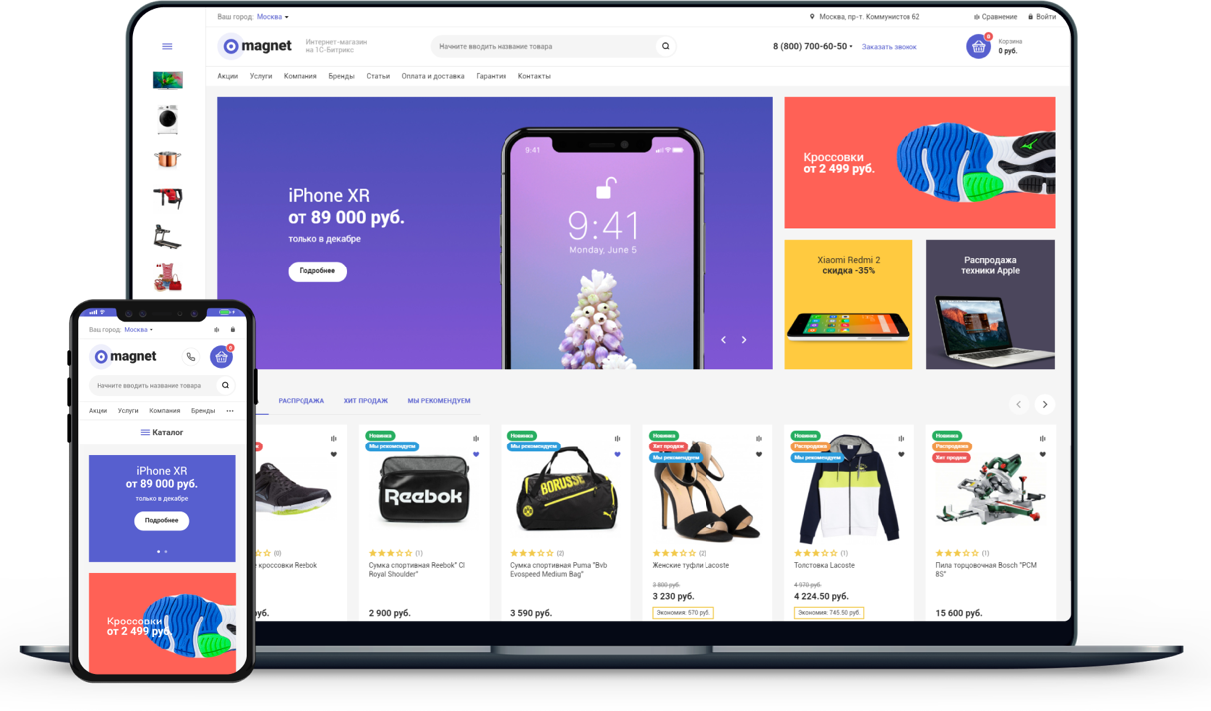

- Turbo SEO
Простая установка мета-тэгов, дополнительные блоки для SEO-текста, легкое формирование файлов sitemap.xml и robots.txt.

- Легкая интеграция с внешними системами
- CRM Битрикс24
- Службы доставки и оплаты
- 1С-Предприятие
- Яндекс.Маркет
- Яндекс.Метрика
- Google Tag Manager
- Google Analytics

- Аналитика с первых дней
Простота установки систем аналитики. Детальная статистика по товарам и заказам. Отслеживание достижения целевых действий.

- С заботой о пользователях
Соответствие 152-ФЗ «О персональных данных». Личный кабинет пользователя с историей заказов.

Цены на программные продукты и услуги
Наименование | Стоимость, руб.
Программные продукты
Выберите необходимый комплект программных продуктов
«Магнит» | 29 900 руб.
«Магнит» + «1С-Битрикс: Малый бизнес» | 65 800 руб.
«Магнит» + «1С-Битрикс: Бизнес» | 102 800 руб.
Услуги установки и настройки
Выберите необходимые услуги
Установка решения на хостинг и первичная настройка | Бесплатно при покупке комплекта лицензий «Магнит» + «1С-Битрикс»
Настройка регулярного резервного копирования
Создание доменных e-mail адресов
Услуги настройки и заполнения интернет-магазина
Выберите необходимые услуги
Дизайн баннера для главной страницы сайта | 5 000 руб.
Заполнение каталога и статичных страниц сайта* | 1 000 руб. стр.
Настройка обмена каталогом и заказами с «1С» | 17 000 руб.
Настройка служб доставки | 4 000 руб.
Настройка платежных систем | 4 000 руб.
Базовая SEO-оптимизация интернет-магазина | 29 900 руб.
Установка он-лайн консультанта | 2 000 руб.
Дополнительные продукты и услуги
Выберите необходимые программные продукты и услуги
SSL-сертификат Comodo PositiveSSL Wildcard | 2 500 руб.

Подробнее о решении «Магнит». Создано, чтобы продавать

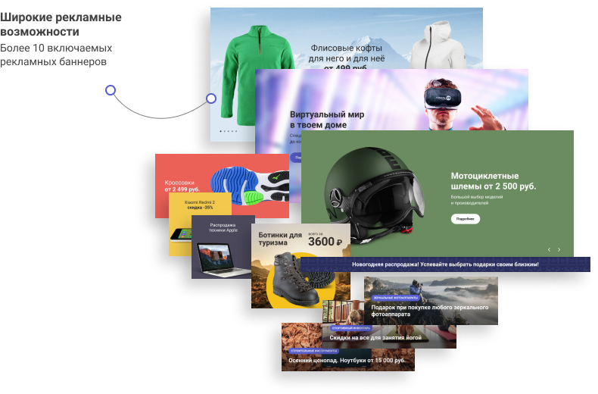

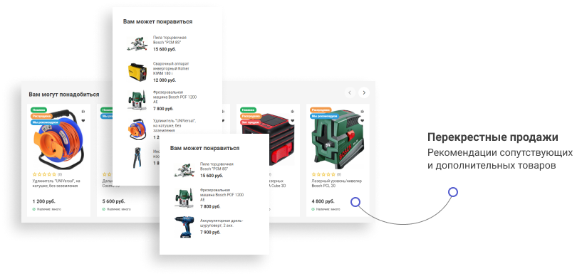
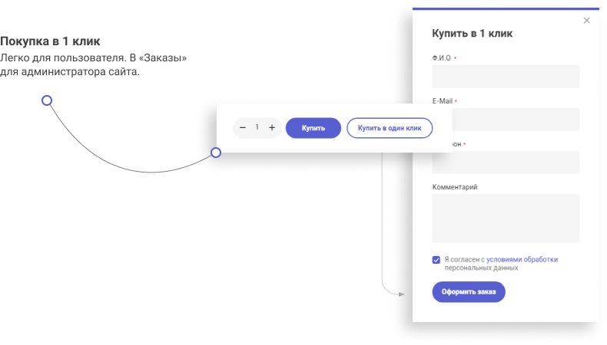
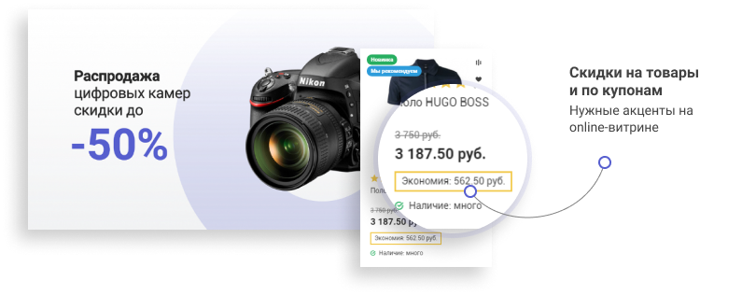
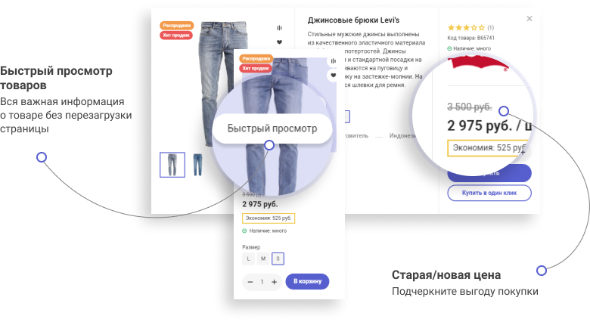
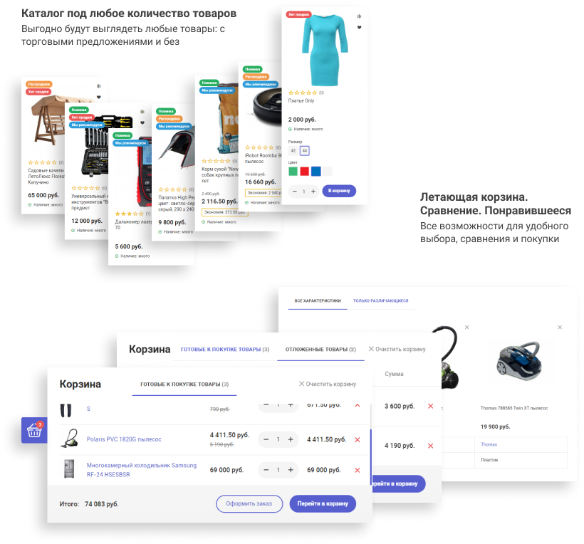

Технически совершенно

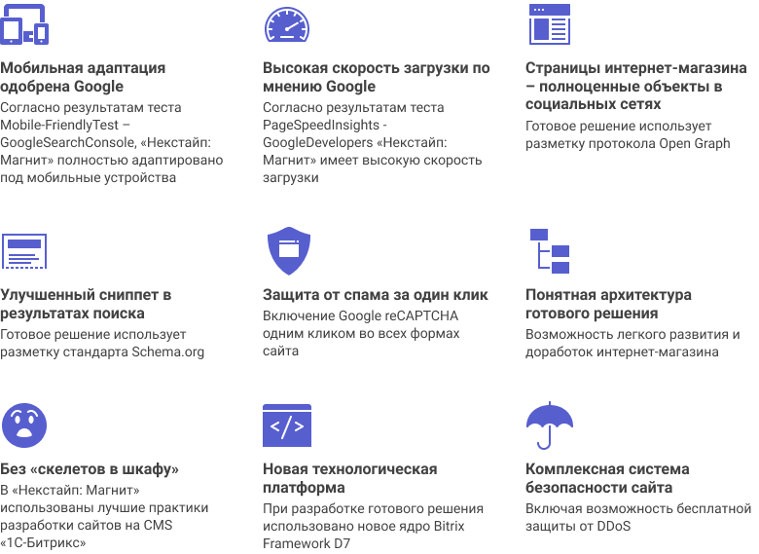

Мультирегиональность по системе «Все включено»

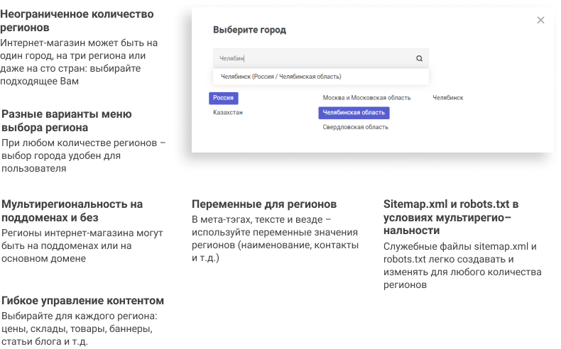

Простота создания и использования

«Магнит»

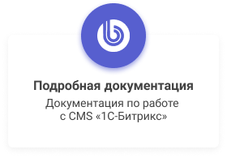 | 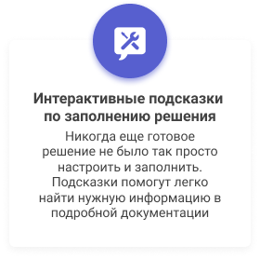 | 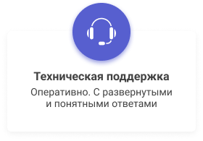
Turbo SEO

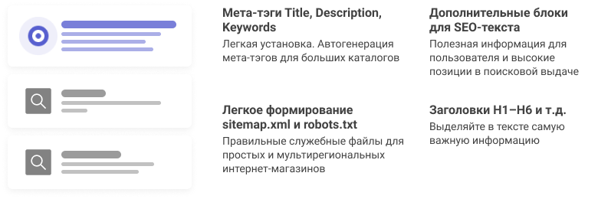

Легкая интеграция

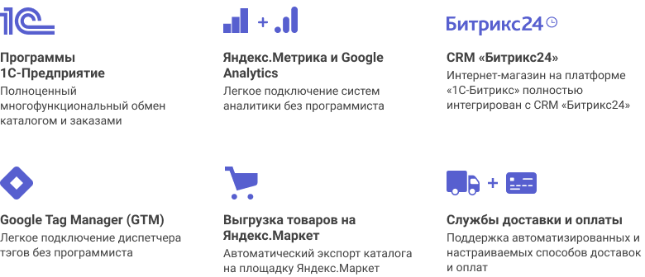

Аналитика данных с первого дня

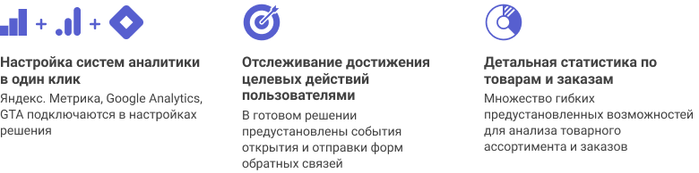

С заботой о пользователях

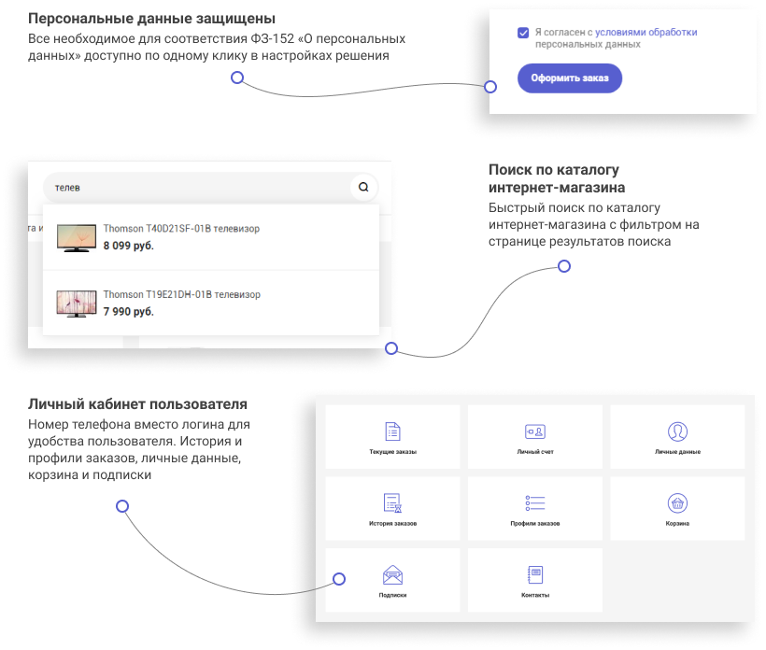

Сравнение функционала интернет-магазина в редакциях «Малый Бизнес» и «Бизнес»
Функционал интернет-магазина будет отличаться в зависимости от используемой редакции «1С-Битрикс: управление сайтом».
Ниже приведена сравнительная таблица, отображающая основные характеристики интернет-магазина при использовании редакции «Малый бизнес» и «Бизнес».

 | «Магнит»  +  «1С-Битрикс:  Малый бизнес» | «Магнит»  +  «1С-Битрикс: Бизнес»
Каталог товаров и цены
Каталог товаров
SKU (Торговые предложения)
Цена на товар
Несколько видов цен | 
Общий остаток товара
Остатки по складам/магазинам
Импорт каталога из «1С»
Выгрузка в Яндекс.Маркет
Скидки
Скидки на товары
Скидки по купонам
Старая цена/Новая цена
Оформление заказа
Заказ в 1 клик
Отправка заказа на email покупателю и менеджеру
Личный кабинет клиента
Список брошенных корзин
 | «Магнит»  +  «1С-Битрикс:  Малый бизнес» | «Магнит»  +  «1С-Битрикс: Бизнес»
Оплата и доставка
Оплата курьеру или оплата в офисе
Безналичная оплата с генерацией счета/квитанции
Электронные платежи
Расчет стоимости доставки
Продажа электронного контента
Обработка заказов
Управление заказами покупателей
Статистика по товарам и заказам
Конструктор отчетов
Интеграция заказов с «1С»
Интеграция с CRM
Веб-аналитика
Прочее
Проактивная защита сайта
Автоматическое резервное копирование сайта в облако | 4 Гб | 10 Гб

